35.pielikums
Ministru kabineta
2013.gada 19.marta
noteikumiem Nr.154

Dobeles novada administratīvās teritorijas robežas apraksts

2012.gada 1.oktobris
(robežas apraksta sagatavošanas datums)

Nr.  p.k. | Tās zemes vienības kadastra apzīmējums, pa kuru noteikta administratīvās teritorijas robeža | Robežojošās administratīvās teritorijas nosaukums
 | 46540010022 | Jaunpils novads
 | 46540010027 | Jaunpils novads
 | 46540010006 | Jaunpils novads
 | 46540020017 | Jaunpils novads
 | 46540020072 | Jaunpils novads
 | 46540020012 | Jaunpils novads
 | 46540020005 | Jaunpils novads
 | 46540020067 | Jaunpils novads
 | 46540020019 | Jaunpils novads
 | 46540020063 | Jaunpils novads
 | 46540020011 | Jaunpils novads
 | 46540030074 | Jaunpils novads
 | 46540030124 | Jaunpils novads
 | 46540030117 | Jaunpils novads
 | 46540030004 | Jaunpils novads
 | 46540030003 | Jaunpils novads
 | 46540030126 | Jaunpils novads
 | 46540030023 | Jaunpils novads
 | 46540030076 | Jaunpils novads
 | 46540030061 | Jaunpils novads
 | 46540030012 | Jaunpils novads
 | 46540030052 | Jaunpils novads
 | 46540030079 | Jaunpils novads
 | 46540030007 | Jaunpils novads
 | 46420010832 | Jaunpils novads
 | 46420010030 | Jaunpils novads
 | 46420020125 | Jaunpils novads
 | 46420020034 | Jaunpils novads
 | 46420020030 | Jaunpils novads
 | 46420020029 | Jaunpils novads
 | 46420020087 | Jaunpils novads
 | 46420030079 | Jaunpils novads
 | 46420030002 | Jaunpils novads
 | 46420030089 | Jaunpils novads
 | 46420030009 | Jaunpils novads
 | 46420030012 | Jaunpils novads
 | 46420030138 | Jaunpils novads
 | 46420030153 | Jaunpils novads
 | 46420030138 | Jaunpils novads
 | 46420030157 | Jaunpils novads
 | 46420030125 | Jaunpils novads
 | 46420030077 | Jaunpils novads
 | 46420030125 | Jaunpils novads
 | 46420030067 | Jaunpils novads
 | 46420030008 | Jaunpils novads
 | 46420030042 | Jaunpils novads  Tukuma novads
 | 46420030112 | Tukuma novads
 | 46420030136 | Tukuma novads
 | 46420030113 | Tukuma novads
 | 46420030111 | Tukuma novads
 | 46420030056 | Tukuma novads
 | 46420030006 | Tukuma novads
 | 46600010020 | Tukuma novads
 | 46600010085 | Tukuma novads
 | 46600010111 | Tukuma novads
 | 46600010207 | Tukuma novads
 | 46600010378 | Tukuma novads
 | 46600010341 | Tukuma novads
 | 46600010052 | Tukuma novads
 | 46600010041 | Tukuma novads
 | 46600010072 | Tukuma novads
 | 46600010012 | Tukuma novads
 | 46600010010 | Tukuma novads
 | 46600010011 | Tukuma novads
 | 46600010109 | Tukuma novads
 | 46600010098 | Tukuma novads
 | 46600010076 | Tukuma novads
 | 46600010098 | Tukuma novads
 | 46600010214 | Tukuma novads
 | 46600010026 | Tukuma novads
 | 46600010110 | Tukuma novads
 | 46600010026 | Tukuma novads
 | 46600010027 | Tukuma novads
 | 46600010079 | Tukuma novads
 | 46600010092 | Tukuma novads
 | 46600020051 | Tukuma novads
 | 46600020074 | Tukuma novads
 | 46600020002 | Tukuma novads
 | 46680040039 | Tukuma novads
 | 46680040074 | Tukuma novads
 | 46680040005 | Tukuma novads
 | 46680040045 | Tukuma novads
 | 46680040026 | Tukuma novads
 | 46680040020 | Tukuma novads
 | 46680040009 | Tukuma novads
 | 46680030030 | Tukuma novads
 | 46680030071 | Tukuma novads
 | 46680030086 | Tukuma novads
 | 46680030601 | Tukuma novads
 | 46680030106 | Tukuma novads
 | 46680010103 | Tukuma novads
 | 46680010175 | Tukuma novads
 | 46680010055 | Tukuma novads
 | 46680010092 | Tukuma novads
 | 46680010064 | Tukuma novads
 | 46680010176 | Tukuma novads
 | 46680010083 | Tukuma novads
 | 46680010116 | Tukuma novads
 | 46680010115 | Tukuma novads
 | 46680010166 | Tukuma novads
 | 46680010102 | Tukuma novads
 | 46680010060 | Tukuma novads
 | 46680010100 | Tukuma novads
 | 46680010178 | Tukuma novads
 | 46680010007 | Tukuma novads
 | 46680010161 | Tukuma novads
 | 46680010049 | Tukuma novads
 | 46680010039 | Tukuma novads
 | 46680010104 | Tukuma novads
 | 46680010152 | Tukuma novads
 | 46680010104 | Tukuma novads
 | 46680010157 | Tukuma novads
 | 46680010004 | Tukuma novads
 | 46680010105 | Tukuma novads
 | 46680010040 | Tukuma novads
 | 46680010107 | Tukuma novads
 | 46680010144 | Tukuma novads
 | 46680020099 | Tukuma novads
 | 46680020071 | Tukuma novads
 | 46680020094 | Tukuma novads  Jelgavas novads
 | 46680020066 | Jelgavas novads
 | 46680020061 | Jelgavas novads
 | 46680020074 | Jelgavas novads
 | 46680020085 | Jelgavas novads
 | 46680020075 | Jelgavas novads
 | 46680030126 | Jelgavas novads
 | 46680030137 | Jelgavas novads
 | 46680030125 | Jelgavas novads
 | 46680030187 | Jelgavas novads
 | 46680030179 | Jelgavas novads
 | 46680030578 | Jelgavas novads
 | 46680030072 | Jelgavas novads
 | 46680030094 | Jelgavas novads
 | 46680030605 | Jelgavas novads
 | 46680030617 | Jelgavas novads
 | 46680030091 | Jelgavas novads
 | 46520010010 | Jelgavas novads
 | 46520010077 | Jelgavas novads
 | 46520010029 | Jelgavas novads
 | 46520010043 | Jelgavas novads
 | 46520010082 | Jelgavas novads
 | 46520020193 | Jelgavas novads
 | 46520020165 | Jelgavas novads
 | 46520020208 | Jelgavas novads
 | 46520020153 | Jelgavas novads
 | 46520020092 | Jelgavas novads
 | 46520020155 | Jelgavas novads
 | 46520020030 | Jelgavas novads
 | 46520020134 | Jelgavas novads
 | 46520020020 | Jelgavas novads
 | 46520020319 | Jelgavas novads
 | 46520020021 | Jelgavas novads
 | 46520020296 | Jelgavas novads
 | 46520020166 | Jelgavas novads
 | 46520020216 | Jelgavas novads
 | 46520020017 | Jelgavas novads
 | 46520020216 | Jelgavas novads
 | 46520020098 | Jelgavas novads
 | 46520020276 | Jelgavas novads
 | 46520020065 | Jelgavas novads
 | 46520020122 | Jelgavas novads
 | 46520020047 | Jelgavas novads
 | 46520020051 | Jelgavas novads
 | 46520020287 | Jelgavas novads
 | 46520020087 | Jelgavas novads
 | 46520020044 | Jelgavas novads
 | 46520040009 | Jelgavas novads
 | 46520040125 | Jelgavas novads
 | 46520040004 | Jelgavas novads
 | 46520040022 | Jelgavas novads
 | 46520060024 | Jelgavas novads
 | 46520060003 | Jelgavas novads
 | 46520060119 | Jelgavas novads
 | 46520060001 | Jelgavas novads
 | 46520060027 | Jelgavas novads
 | 46520060088 | Jelgavas novads
 | 46520060188 | Jelgavas novads
 | 46520060061 | Jelgavas novads
 | 46520060077 | Jelgavas novads
 | 46520060094 | Jelgavas novads
 | 46520060037 | Jelgavas novads
 | 46520060137 | Jelgavas novads
 | 46520060045 | Jelgavas novads
 | 46520060091 | Jelgavas novads
 | 46520060137 | Jelgavas novads
 | 46520060017 | Jelgavas novads
 | 46520060064 | Jelgavas novads
 | 46520060034 | Jelgavas novads
 | 46720030073 | Jelgavas novads
 | 46720040061 | Jelgavas novads
 | 46720040046 | Jelgavas novads
 | 46720040065 | Jelgavas novads
 | 46720040060 | Jelgavas novads
 | 46720040069 | Jelgavas novads
 | 46720040052 | Jelgavas novads
 | 46720040013 | Jelgavas novads
 | 46720040038 | Jelgavas novads
 | 46720040034 | Jelgavas novads
 | 46720040027 | Jelgavas novads
 | 46720040063 | Jelgavas novads
 | 46720040035 | Jelgavas novads
 | 46720040069 | Jelgavas novads
 | 46720040008 | Jelgavas novads
 | 46720040041 | Jelgavas novads
 | 46720040026 | Jelgavas novads
 | 46720040019 | Jelgavas novads
 | 46720040076 | Jelgavas novads
 | 46720050052 | Jelgavas novads
 | 46720050224 | Jelgavas novads
 | 46720060066 | Jelgavas novads
 | 46720060156 | Jelgavas novads
 | 46720060146 | Jelgavas novads
 | 46720060007 | Jelgavas novads
 | 46720060061 | Jelgavas novads
 | 46720060021 | Jelgavas novads
 | 46720060126 | Jelgavas novads
 | 46720060064 | Jelgavas novads
 | 46720060147 | Jelgavas novads
 | 46720060062 | Jelgavas novads
 | 46720070079 | Jelgavas novads
 | 46720070069 | Jelgavas novads
 | 46720070066 | Jelgavas novads
 | 46720070020 | Jelgavas novads
 | 46720070052 | Jelgavas novads
 | 46720070020 | Jelgavas novads
 | 46720070075 | Jelgavas novads
 | 46720070010 | Jelgavas novads
 | 46720070062 | Jelgavas novads
 | 46720070094 | Jelgavas novads
 | 46720070029 | Jelgavas novads
 | 46720070039 | Jelgavas novads
 | 46720070051 | Jelgavas novads
 | 46720080035 | Jelgavas novads
 | 46720080031 | Jelgavas novads
 | 46720080050 | Jelgavas novads
 | 46720080047 | Jelgavas novads
 | 46720080040 | Jelgavas novads
 | 46720080058 | Jelgavas novads
 | 46720080039 | Jelgavas novads
 | 46720080063 | Jelgavas novads
 | 46720080017 | Jelgavas novads
 | 46720080012 | Jelgavas novads
 | 46720080044 | Jelgavas novads
 | 46720080043 | Jelgavas novads
 | 46720080006 | Jelgavas novads
 | 46720080054 | Jelgavas novads
 | 46720080002 | Jelgavas novads
 | 46720080019 | Jelgavas novads
 | 46720080062 | Jelgavas novads
 | 46720080015 | Jelgavas novads
 | 46720080027 | Jelgavas novads
 | 46720080056 | Tērvetes novads
 | 46720080024 | Tērvetes novads
 | 46720080033 | Tērvetes novads
 | 46720080061 | Tērvetes novads
 | 46720080034 | Tērvetes novads
 | 46720080023 | Tērvetes novads
 | 46720080029 | Tērvetes novads
 | 46720080028 | Tērvetes novads
 | 46720080057 | Tērvetes novads
 | 46720080053 | Tērvetes novads
 | 46720080001 | Tērvetes novads
 | 46720080016 | Tērvetes novads
 | 46720080036 | Tērvetes novads
 | 46720080016 | Tērvetes novads
 | 46720060123 | Tērvetes novads
 | 46720060017 | Tērvetes novads
 | 46720060018 | Tērvetes novads
 | 46720050294 | Tērvetes novads
 | 46720050224 | Tērvetes novads
 | 46720050036 | Tērvetes novads
 | 46720050040 | Tērvetes novads
 | 46720050101 | Tērvetes novads
 | 46720050102 | Tērvetes novads
 | 46460090059 | Tērvetes novads
 | 46460090027 | Tērvetes novads
 | 46460090081 | Tērvetes novads
 | 46460090019 | Tērvetes novads
 | 46460090011 | Tērvetes novads
 | 46460100059 | Tērvetes novads
 | 46460100047 | Tērvetes novads
 | 46460100007 | Tērvetes novads
 | 46460100019 | Tērvetes novads
 | 46460100232 | Tērvetes novads
 | 46460100216 | Tērvetes novads
 | 46460100143 | Tērvetes novads
 | 46460100278 | Tērvetes novads
 | 46460100251 | Tērvetes novads
 | 46460100249 | Tērvetes novads
 | 46460100252 | Tērvetes novads
 | 46460100281 | Tērvetes novads
 | 46460100089 | Tērvetes novads
 | 46460100061 | Tērvetes novads
 | 46460100033 | Tērvetes novads
 | 46460100004 | Tērvetes novads
 | 46460100093 | Tērvetes novads
 | 46460100064 | Tērvetes novads
 | 46460100032 | Tērvetes novads
 | 46460100031 | Tērvetes novads
 | 46460100020 | Tērvetes novads
 | 46460100030 | Tērvetes novads
 | 46460100264 | Tērvetes novads
 | 46460100029 | Tērvetes novads
 | 46460100018 | Tērvetes novads
 | 46460100063 | Tērvetes novads
 | 46840030015 | Tērvetes novads
 | 46840030004 | Tērvetes novads
 | 46840030002 | Tērvetes novads
 | 46840030019 | Tērvetes novads
 | 46840030076 | Tērvetes novads
 | 46840060001 | Tērvetes novads
 | 46840060019 | Tērvetes novads
 | 46840060060 | Tērvetes novads
 | 46840060064 | Tērvetes novads
 | 46840060097 | Tērvetes novads
 | 46840060105 | Tērvetes novads
 | 46840060008 | Tērvetes novads
 | 46840060087 | Tērvetes novads
 | 46840060018 | Tērvetes novads
 | 46840060025 | Tērvetes novads
 | 46840060038 | Tērvetes novads
 | 46840060095 | Tērvetes novads
 | 46840060039 | Tērvetes novads
 | 46840060040 | Tērvetes novads
 | 46840060006 | Tērvetes novads
 | 46840060076 | Tērvetes novads
 | 46840060006 | Tērvetes novads
 | 46840060093 | Tērvetes novads
 | 46840050023 | Tērvetes novads
 | 46840050005 | Tērvetes novads
 | 46840070116 | Tērvetes novads
 | 46840070044 | Tērvetes novads
 | 46840070048 | Tērvetes novads
 | 46840070152 | Tērvetes novads
 | 46840070012 | Tērvetes novads
 | 46840070013 | Tērvetes novads
 | 46840070089 | Tērvetes novads
 | 46840070088 | Tērvetes novads
 | 46840070143 | Tērvetes novads
 | 46840070144 | Tērvetes novads  Auces novads
 | 46840070086 | Auces novads
 | 46840070144 | Auces novads
 | 46840070061 | Auces novads
 | 46840070064 | Auces novads
 | 46840070062 | Auces novads
 | 46840070142 | Auces novads
 | 46840070050 | Auces novads
 | 46840070054 | Auces novads
 | 46840070009 | Auces novads
 | 46840070056 | Auces novads
 | 46840070072 | Auces novads
 | 46840070018 | Auces novads
 | 46840070123 | Auces novads
 | 46840070010 | Auces novads
 | 46840070042 | Auces novads
 | 46840070041 | Auces novads
 | 46840070040 | Auces novads
 | 46840070138 | Auces novads
 | 46840070033 | Auces novads
 | 46840070129 | Auces novads
 | 46840070032 | Auces novads
 | 46840040056 | Auces novads
 | 46840040176 | Auces novads
 | 46840040204 | Auces novads
 | 46840040079 | Auces novads
 | 46800020034 | Auces novads
 | 46800020150 | Auces novads
 | 46800020114 | Auces novads
 | 46800020047 | Auces novads
 | 46800020116 | Auces novads
 | 46800020024 | Auces novads
 | 46800020116 | Auces novads
 | 46800020015 | Auces novads
 | 46800020145 | Auces novads
 | 46800020016 | Auces novads
 | 46800020121 | Auces novads
 | 46800020060 | Auces novads
 | 46800020023 | Auces novads
 | 46800020160 | Auces novads
 | 46800020121 | Auces novads
 | 46800020037 | Auces novads
 | 46800020121 | Auces novads
 | 46800010117 | Auces novads
 | 46800010080 | Auces novads
 | 46800010117 | Auces novads
 | 46800010140 | Auces novads
 | 46800010116 | Auces novads
 | 46800010126 | Auces novads
 | 46420060174 | Auces novads
 | 46420060226 | Auces novads
 | 46420060175 | Auces novads
 | 46420060226 | Auces novads
 | 46420060174 | Auces novads
 | 46980020048 | Auces novads
 | 46980020065 | Auces novads
 | 46980020048 | Auces novads
 | 46980020010 | Auces novads
 | 46980020085 | Auces novads
 | 46980020072 | Auces novads
 | 46980040191 | Auces novads
 | 46980040007 | Auces novads
 | 46980040191 | Auces novads
 | 46980040156 | Auces novads
 | 46980040188 | Auces novads
 | 46980040078 | Auces novads
 | 46980040185 | Auces novads
 | 46980040211 | Auces novads
 | 46980040077 | Auces novads
 | 46980040076 | Auces novads
 | 46980040165 | Auces novads
 | 46980040176 | Auces novads
 | 46980040015 | Auces novads
 | 46980040173 | Auces novads
 | 46980040104 | Auces novads
 | 46980040201 | Auces novads
 | 46980040193 | Auces novads
 | 46980040276 | Auces novads
 | 46980040201 | Auces novads
 | 46980030004 | Auces novads
 | 46980030086 | Auces novads
 | 46980030023 | Auces novads
 | 46980030066 | Auces novads
 | 46980030027 | Auces novads
 | 46980030065 | Auces novads
 | 46980030012 | Auces novads
 | 46980030008 | Auces novads
 | 46980030033 | Auces novads
 | 46980030009 | Auces novads
 | 46980030056 | Auces novads
 | 46980030077 | Auces novads
 | 46980030060 | Auces novads
 | 46980030017 | Auces novads  Brocēnu novads
 | 46980030060 | Brocēnu novads
 | 46980030020 | Brocēnu novads
 | 46980030010 | Brocēnu novads
 | 46980030083 | Brocēnu novads
 | 46980030024 | Brocēnu novads
 | 46980030071 | Brocēnu novads
 | 46980030088 | Brocēnu novads
 | 46980030093 | Brocēnu novads
 | 46980030044 | Brocēnu novads
 | 46980030045 | Brocēnu novads
 | 46980030081 | Brocēnu novads
 | 46980030022 | Brocēnu novads
 | 46980030052 | Brocēnu novads
 | 46980040177 | Brocēnu novads
 | 46980040051 | Brocēnu novads
 | 46980040064 | Brocēnu novads
 | 46980010153 | Brocēnu novads
 | 46980010043 | Brocēnu novads
 | 46980010019 | Brocēnu novads
 | 46980010038 | Brocēnu novads
 | 46980010069 | Brocēnu novads
 | 46540050008 | Brocēnu novads
 | 46540050228 | Brocēnu novads
 | 46540050009 | Brocēnu novads
 | 46540050201 | Brocēnu novads
 | 46540050060 | Brocēnu novads
 | 46540010047 | Brocēnu novads
 | 46540010056 | Brocēnu novads
 | 46540010030 | Brocēnu novads
 | 46540010048 | Brocēnu novads
 | 46540010026 | Brocēnu novads
 | 46540010057 | Brocēnu novads  Jaunpils novads
 | 46540010049 | Jaunpils novads
 | 46540010046 | Jaunpils novads
 | 46540010054 | Jaunpils novads
 | 46540010005 | Jaunpils novads
 | 46980030062 | Brocēnu novads  Auces novads

Dobeles novada administratīvās teritorijas robežas karte

2012.gada 1.oktobris
(robežas kartes sagatavošanas datums)

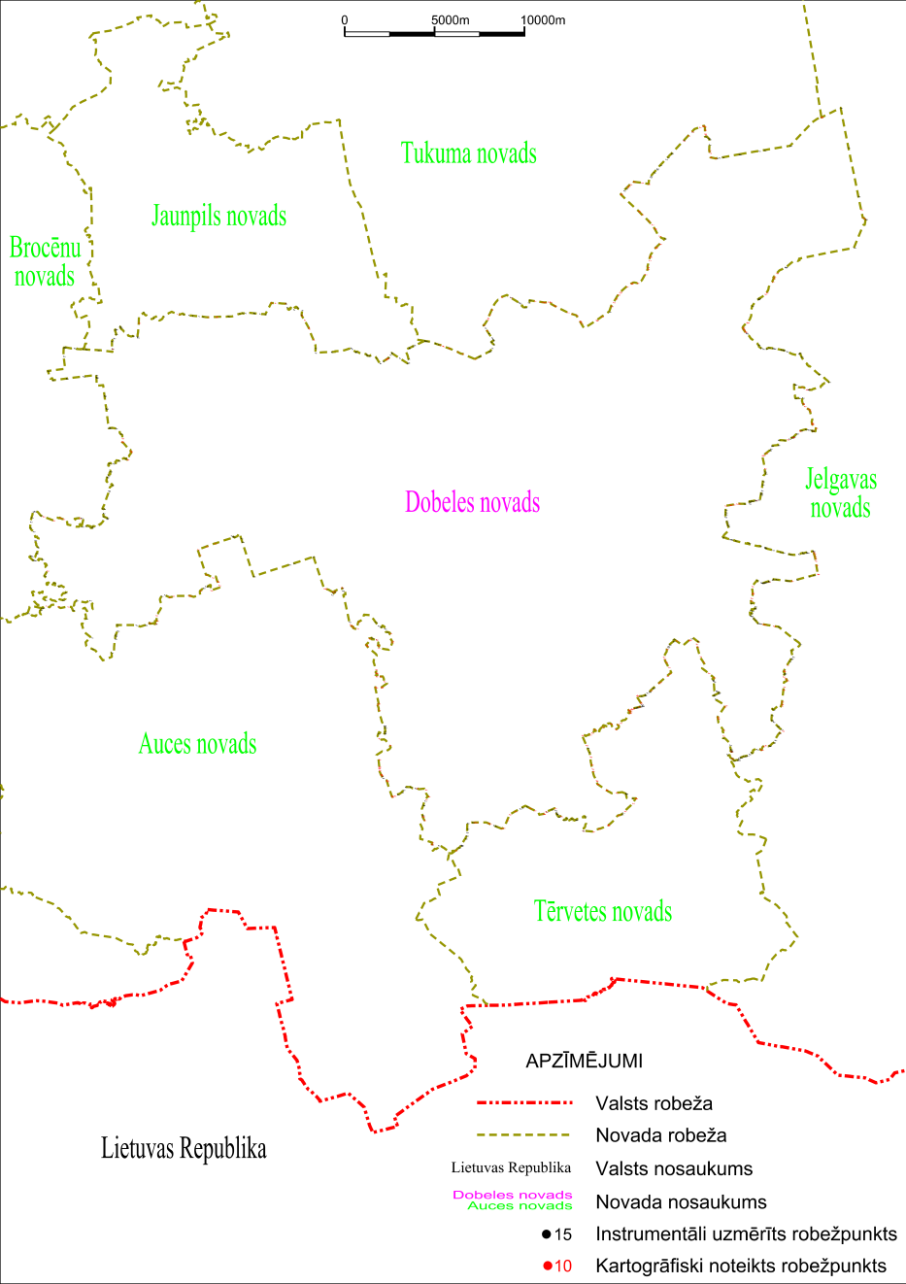

Tieslietu ministra vietā –
iekšlietu ministrs R.Kozlovskis

